Das amerikanische Beben. Erfahrungen und Konsequenzen für die deutsche Demokratie
Zwischen/Zeiten: 250 Jahre USA
Montag, 15. Juni 2026

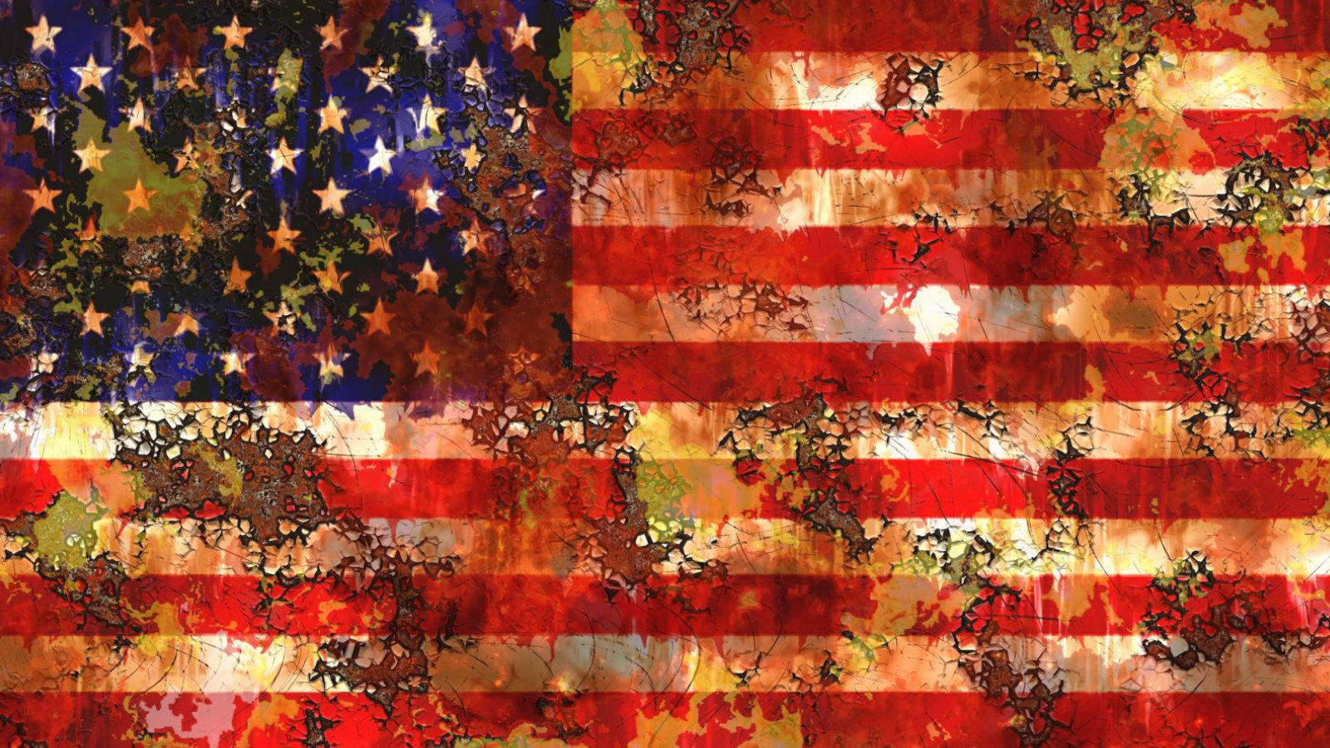
Pixabay.com I Eden Moon

Präsenz

Colloquium politicum, Sommersemester 2026, in Zusammenarbeit mit Carl-Schurz-Haus, Deutsch-Amerikanisches-Institut e.V.

Inhalt:
Zwischen/Zeiten: 250 Jahre USA

„Die alte Welt liegt im Sterben, die neue ist noch nicht geboren: Es ist die Zeit der Monster.“ Antonio Gramscis berühmter Befund aus dem Jahr 1926 scheint 2026, also 250 Jahre nach dem Gründungsdatum der Vereinigten Staaten, aktueller denn je. Während die USA ihr Jubiläum feiern wollen, ringt zugleich eine zunehmend „bipolare Nation“ mit ihrer Identität. Zwischen dem Gründungsmythos von 1776 – aber auch dessen Randfiguren, die er verschweigt – und einer Gegenwart, die von Präsident Trumps autoritären Ambitionen und einer radikalen Extraktionspolitik gezeichnet ist, steht die Weltordnung am Scheideweg.
Das amerikanische Beben. Erfahrungen und Konsequenzen für die deutsche Demokratie

Christina Morina
(Universität Bielefeld) Buchvorstellung & Gespräch

Christina Morina, geboren 1976 in Frankfurt (Oder) ist Professorin für Zeitgeschichte an der Universität Bielefeld. Ihre Forschungsschwerpunkte liegen in der Gesellschafts- und Nachgeschichte des Nationalsozialismus, in der politischen Kulturgeschichte des geteilten und vereinigten Deutschlands sowie in dem Verhältnis von Geschichte und Gedächtnis. Sie studierte Geschichte, Politikwissenschaft und Journalistik an der Universität Leipzig und der Ohio University. Sie war von 2008 bis 2014 wissenschaftliche Mitarbeiterin an der Friedrich-Schiller-Universität Jena und 2015 bis 2019 DAAD-Fachlektorin an der Universität Amsterdam. Für "Tausend Aufbrüche. Die Deutschen und ihre Demokratie seit den 1980er Jahren" erhielt sie 2024 den Deutschen Sachbuchpreis.
Programm:

Die Reihe Zwischen/Zeiten des Colloquium politicum und des Carl-Schurz-Hauses seziert dieses fragile Interregnum:

Wir blicken auf die schwerwiegenden sicherheitspolitischen Erschütterungen in Europa und die Eskalation im Nahen Osten, wo knallharte US-Wirtschaftsinteressen und jenseitsgewandte religiöse Narrative aufeinanderprallen. Von den Lehren aus dem Angriff auf die Demokratie bis hin zur literarischen Spurensuche in Rachel Khongs aktuellem Zeitgeistroman „Real Americans“: Wir fragen nach der Zukunftsfähigkeit des amerikanischen Versprechens. In einer Ära, in der viele alte Hegemonien zerbröseln, suchen wir nach den Konturen dessen, was im Schatten der Krisen neu entsteht.

Termin:
Montag, 15. Juni 2026, 19:00 Uhr - 21:00 Uhr

Leitung:
Prof. Dr. Michael Wehner, Leiter LpB BW, Außenstelle Freiburg
Kontakt:
Freiburg Verwaltung, E-Mail: freiburg_verwaltung@lpb.bwl.de
Ort:
Weingut Andreas Dilger
Gebühren:
die Teilnahme ist kostenfrei

Seminar-Nr.: 51/25-26 (Bei Rückfragen bitte angeben)

Zur Anmeldung:



Kooperationspartner:
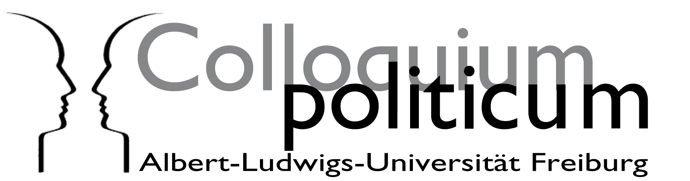 | 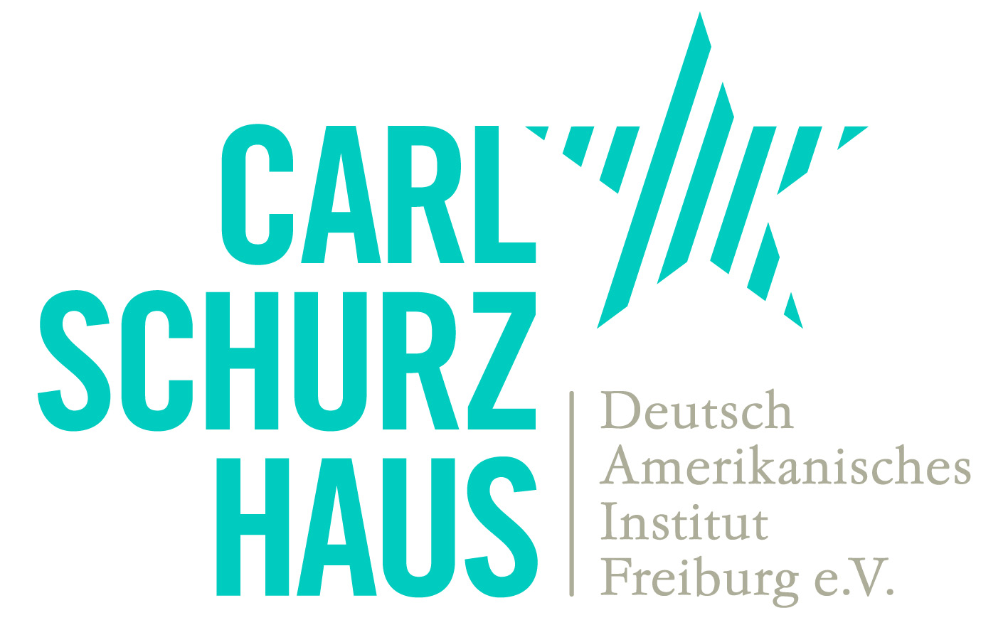
Albert-Ludwig-Universität Freiburg | Carl-Schurz-Haus

